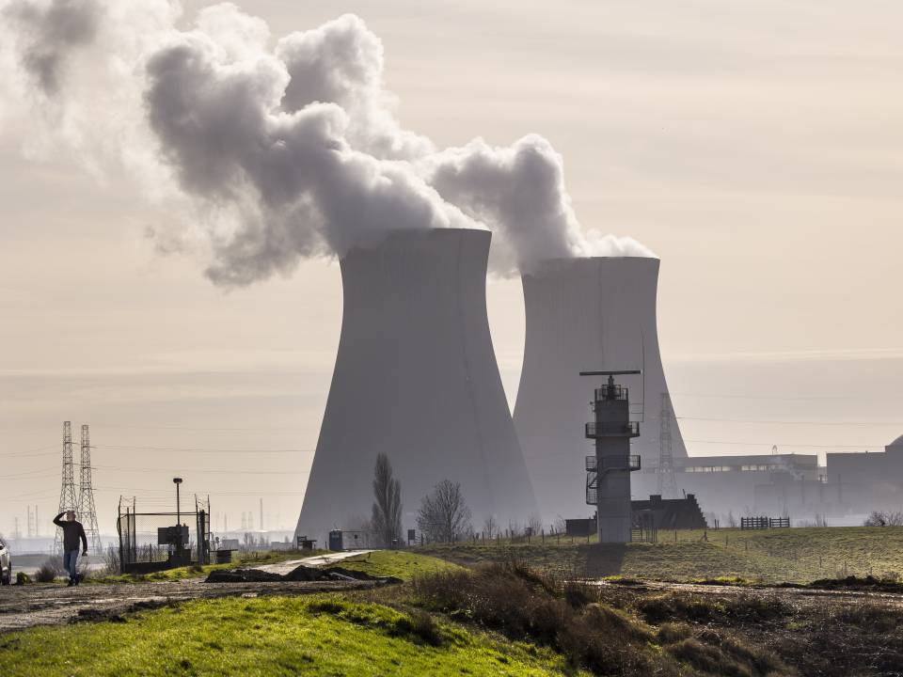

**Wetenschapsjournalistiek**

**Eindpaper plan**

Jort Siemes (4028198)

101

**Onderzoeksvraag (versie 1)**

"In welke mate beïnvloedt de framing in nieuwsmedia de opvattingen en politieke prioriteiten van Nederlandse burgers met betrekking tot kerncentrales?"

**I. Inleiding**

**A. Achtergrond en relevantie van het onderzoek**

De discussie over kernenergie is altijd een centraal onderwerp geweest in het energie- en milieubeleid van Nederland. Met de groeiende bezorgdheid over klimaatverandering en de noodzaak om de energietransitie te versnellen, is de rol van kerncentrales als potentiële bron van koolstofarme energie opnieuw in de schijnwerpers komen te staan. Tegelijkertijd heeft de berichtgeving in nieuwsmedia een aanzienlijke invloed op de publieke opinie en politieke prioriteiten. Deze inleiding richt zich op de relevante achtergrond van kernenergie in Nederland en benadrukt de noodzaak om de invloed van framing in nieuwsmedia op de percepties en prioriteiten van burgers te onderzoeken.

In de laatste paar jaren is het frame rondom kerncentralen als een van de hoofdvragen van de verkiezingen ontpopt. De meeste burgers en politici zijn hier erg over verdeeld. Nederland ligt ook naast twee verschillende ideologieën de Duitse en de Franse. Welke vaak in het discussies worden vergeleken, In de laatste decennia heeft Duitsland ervoor gekozen om al hun kerncentrales te sluiten en te vervangen met koolcentrales. Wat volgens veel experts heeft geleid tot een stijging van de prijs van elektriciteit en uitstoot van Duitsland. Dit staat scherp tegenover de aanpak van Frankrijk waar de keuze is geweest om de hoeveelheid kerncentrales te verdubbelen in dezelfde tijd als Duitsland. Wat geleid heeft tot een afname in de prijs van elektriciteit en afname in landelijke uitstoot. Heel simpel gezegd zou je kunnen afvragen waarom we deze duidelijke voorbeelden gebruiken als een goeie keuze voor onze elektriciteit aanpak.

Nog een erg interessante ontwikkeling wat veel lijkt op de situatie in Duitsland is het politische verschil in gedachte rondom kernenergie. Door herhaaldelijke onderzoeken wordt dit tot een van de mogelijkheden met de minste uitstoot en gevolgen voor het klimaat. Echter zijn in Duitsland de politieke partijen die het meest positief zijn rondom klimaat het felst tegen de steun voor kernenergie. Die Grünen

Hetzelfde is hier in ons politieke stelsel te zien, in de partijprogramma’s van de drie partijen met de grootste focus op het klimaat. De Pvda/Groenlinks, Partij voor de Dieren, en de D66 die sinds een paar jaar wel voor is.

De redenen voor Duitsland voor deze minder positieve kijk op kernenergie vanuit de groenere meestal linkse partijen. Zijn de volgende punten: de ongelukken, de alternatieven, de kosten en de afval.

**De ongelukken:**

In de gehele geschiedenis van het wereldwijde gebruik van kernenergie is de: ‘Fukushima nuclear disaster (2011), the Chernobyl disaster (1986), the Three Mile Island accident (1979)’. Deze ongelukken worden vaak gebruikt als standpunt tegen het bouwen van nieuwe kerncentrales. De ongelukken van kerncentrales stuitten vooral tegen de angst voor radioactiviteit wat het benodigde natuurlijk fenomeen is voor het produceren van kernenergie.

**B. Onderzoeksdoelstellingen en -vraagstellingen**

Het hoofddoel van dit onderzoek is om te analyseren in welke mate de framing van kerncentrales in Nederlandse nieuwsmedia de opvattingen en politieke prioriteiten van burgers beïnvloedt. Hierbij zal worden gekeken naar de verschillende frames die worden gebruikt in de berichtgeving over kernenergie en hoe deze frames de publieke perceptie vormen. Specifieke aandacht zal worden besteed aan de mogelijke consequenties van deze framing voor het energiebeleid en de besluitvorming rondom kernenergie.

**C. Structuur van het artikel**

De rest van dit artikel is als volgt gestructureerd: na deze inleiding zal het theoretisch kader worden uiteengezet, waarin framingtheorieën en eerdere studies over de relatie tussen media en publieke opinie worden besproken. Vervolgens zal de methodologie worden beschreven, gevolgd door een analyse van de framing van kerncentrales in Nederlandse nieuwsmedia. Daarna wordt gekeken naar de impact van deze framing op de opvattingen en politieke prioriteiten van burgers. Tot slot worden de bevindingen besproken en worden aanbevelingen gedaan voor toekomstig onderzoek en beleid.

**II. Theoretisch kader**

**Onderzoek naar kernenergie en alternatieven**

Continue stroomproductie:

Vergelijking stroomproductie:

Kerncentrale

Geothermal

Natural gas

Hydropower

Coal

Wind

solar

**B. Invloed van nieuwsmedia op publieke opinie**

**C. Verband tussen framing en politieke prioriteiten**

**III. Methodologie**

**A. Onderzoeksontwerp en -methode**

**B. Datacollectie en -analyse**

**C. Operationalisatie van variabelen**

**IV. Framing van kerncentrales in Nederlandse nieuwsmedia**

**A. Analyse van berichtgeving over kerncentrales**

**B. Identificatie van dominante frames**

**C. Vergelijking van framing tussen verschillende nieuwsbronnen**

**V. Impact van framing op publieke opinie**

**A. Onderzoek naar opvattingen van Nederlandse burgers over kerncentrales**

**B. Analyse van veranderingen in opinies en politieke prioriteiten**

**C. Rol van mediabetrokkenheid en selectieve blootstelling**

**VI. Case studies en voorbeelden**

**A. Casestudies van specifieke nieuwsgebeurtenissen of -campagnes**

**B. Vergelijking van framing tussen positieve en negatieve berichtgeving**

**C. Invloed van framing op beleidsvorming en besluitvorming**

**VII. Discussie**

**A. Interpretatie van bevindingen**

**B. Verklaringen voor waargenomen patronen**

**C. Implicaties voor media, beleid en maatschappij**

**VIII. Conclusie en aanbevelingen**

**A. Samenvatting van belangrijkste resultaten**

**B. Aanbevelingen voor nieuwsmedia en beleidsmakers**

**C. Mogelijkheden voor toekomstig onderzoek**

**IX. Referenties**

**Belangenverstrengeling:**

De auteur verklaart dat hij bij vorige verkiezingen voor kernenergie heeft gestemd. Hoewel er alles aan is gedaan om objectiviteit in dit onderzoek te behouden, wordt erkend dat persoonlijke overtuigingen mogelijk interpretaties of conclusies kunnen beïnvloeden.

**Bronnen:**

<https://www.rijksoverheid.nl/onderwerpen/duurzame-energie/opwekking-kernenergie>

<https://www.sciencedirect.com/science/article/pii/S266679242200021X>

<https://www.cbs.nl/nl-nl/nieuws/2023/48/meer-nederlanders-voorstander-van-kernenergie>

<https://www.sciencedirect.com/science/article/abs/pii/S0149197020301773>

<https://www.sciencedirect.com/science/article/abs/pii/S0149197022004073>

<https://onlinelibrary.wiley.com/doi/abs/10.1002/pa.2130>

<https://www.sciencedirect.com/science/article/abs/pii/S221462961930667X>